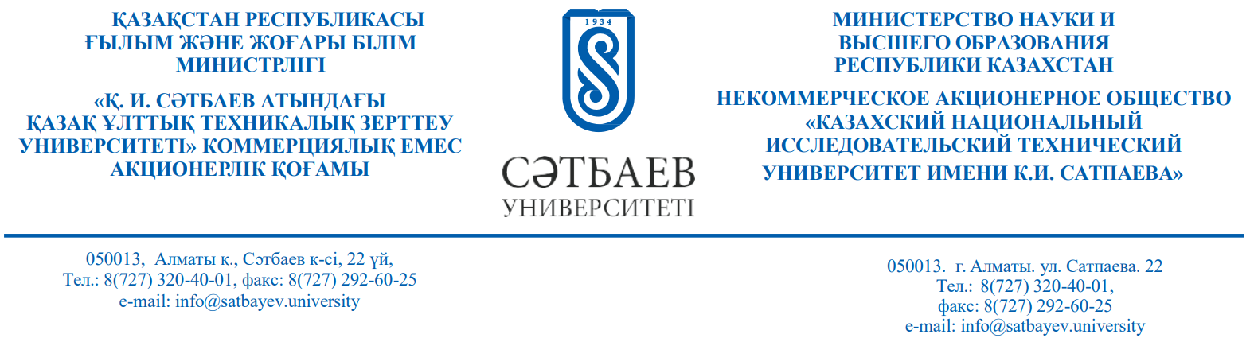
БҰЙРЫҚ 08.10.2024 № 456-П/Ө
Ақпараттық және телекоммуникациялық технологиялар бойынша Диссертациялық кеңес (6D070300 Ақпараттық жүйелер (сала бойынша), 8D06103 - Management Information Systems, 6D070400 – «Есептеу техникасы және программалық қамтамасыз ету», 8D06101 - Software Engineering, 8D06102 - Machine Learning & Data Science, 8D06104 Кибернетика және жасанды интеллект, 6D100200 Ақпараттық қауіпсіздік жүйелері, 8D06105 - Ақпараттық қауіпсіздік жүйелері, 6D071900 Радиотехника, электроника және телекоммуникация, 8D06201 – Телекоммуникация, 6D070200 – «Автоматтау және басқару», 8D07101 - Автоматтандыру және роботтандыру мамандықтары бойынша)
1. | Ускенбаева Раиса Кабиевна  Төрайымы | техника ғылымдарының докторы, профессор,  05.13.11-Есептеу машиналарын, кешендері мен компьютерлік желілерін математикалық және бағдарламалық қамтамасыз ету | «Қ.И.Сәтбаев атындағы ҚазҰТЗУ» КЕАҚ, Басқарма мүшесі - Академиялық мәселелер жөніндегі проректор
2. | Кальпеева Жулдыз Бейшеналиевна  Төрайымының орынбасары | PhD докторы,  6D070400 – ЕТ және программалық қамтамасыз ету | «Қ.И.Сәтбаев атындағы ҚазҰТЗУ» КЕАҚ, Академиялық даму жөніндегі вице-провост
3. | Тайсариева Кырмызы Нурлановна  Ғылым хатшы | PhD докторы, 6D071900-Радиотехника, электроника және телекоммуникациялар | «Қ.И.Сәтбаев атындағы ҚазҰТЗУ» КЕАҚ, Электроника, телекоммуникациялар және ғарыштық технологиялар кафедрасының қауымдастырылған профессоры
4. | Йотсов Владимир  Диссертациялық кеңестің мүшесі | Информатика / жасанды интеллект саласындағы PhD, информатика ғылымдарының қауымдастырылған профессоры, ақпараттық қауіпсіздік саласындағы ғылым докторы | Кітапханатану және ақпараттық технологиялар университеті  (София қ., Болгария)

